Аппликация «Загадки»
Загадка - это логическая задача, предложенная в художественной форме. Загадки побуждают детей к наблюдениям, к размышлению, познанию. А их разгадывание требует активной работы мысли, поиска, что является обязательным условием успешной познавательной деятельности.
Цель:
Закреплять умение составлять изображение по частям из разных фигур, развивая образные представления, воображение и творчество.
Задачи:
- упражнять в создании изображений различных предметов из разных геометрических фигур путём разрезания по прямой, по диагонали, на несколько частей;
Материалы: заготовки из цветной бумаги: прямоугольник - 1 шт., круг - 2 шт., треугольник - 1 шт., квадрат - 2 шт. ; кисть, подставка для кисти, ножницы, клей, ,белая бумага формата 1/2 А4.
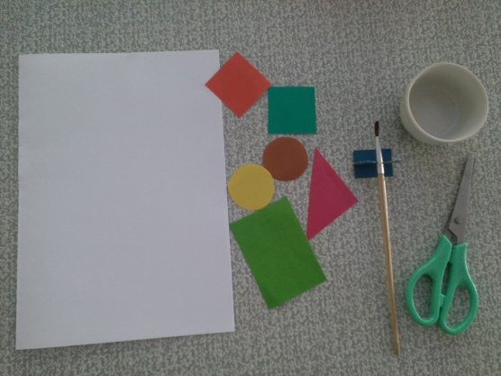
1.

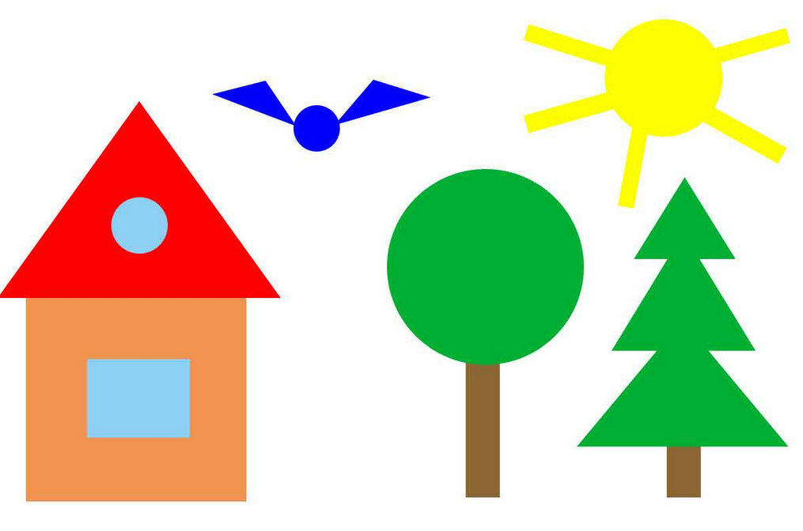
2.

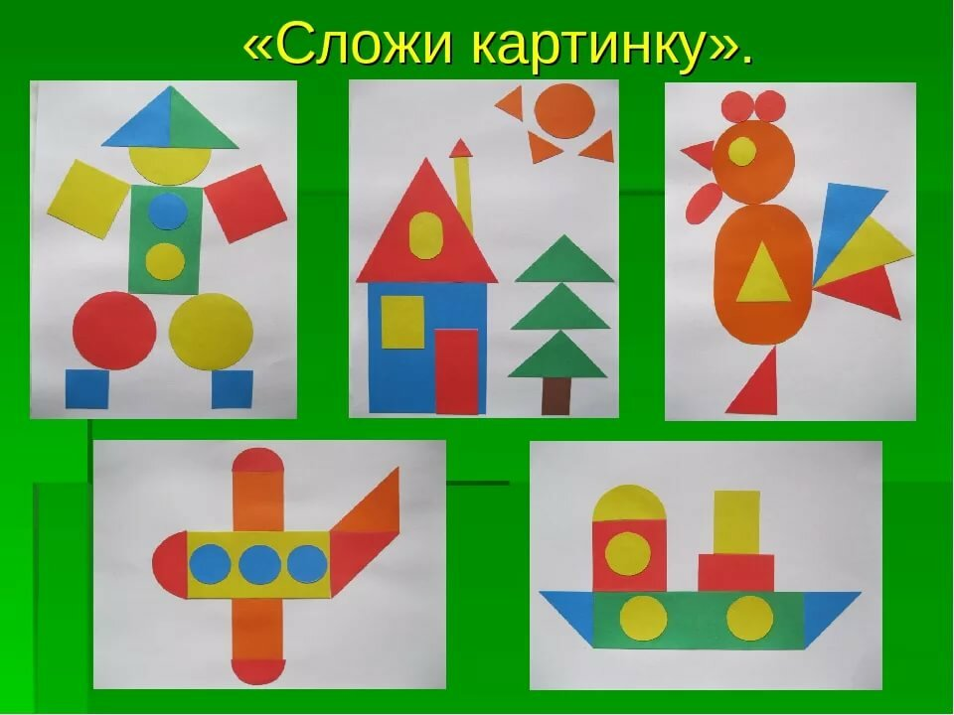
3.

